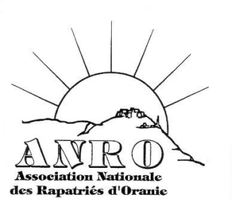
Bulletin trimestriel de l’Association Nationale des Rapatriés d’Oranie et leurs amis

Cité des Rapatriés
50 Bd de la Corderie
13007 MARSEILLE
Tel: 06.12.19.48.72.
SEPT OCT NOV 2016 Site: anro-france

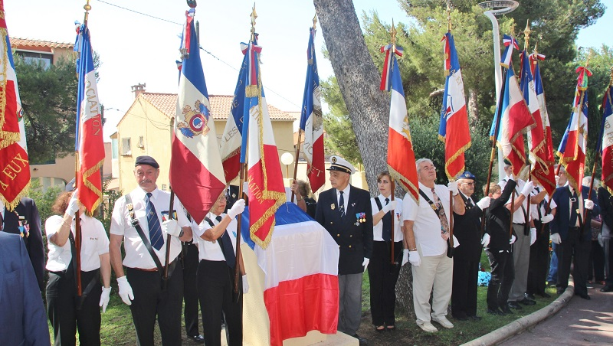
Figure 1COMMEMORATION DU 5 JUILLET 2015 A PARIS PAR L'A.N.R.O. et le CLANRANRO ET LE CLAN

